海报墙

——软件需求规格说明

小组成员：
12330357 许 洋
12330361 杨 航
12330408 张娅南
12330435 周梓轩
12330358 许耀中
12330410 张远玮

修订历史记录
日期 | 版本 | 说明 | 作者
2015-04-15 | V0 |  | 许洋、杨航
2015-05-12 | V1 |  | 周梓轩
2015-07-14 | V2 |  | 许洋

目录
1 引言 ……………………………………………………………………………………………2
1.1 文档编制目的……………………………………………………………………………………… 2
1.2 文档格式…………………………………………………………………………………………… 2
1.3 预期的读者和阅读建议…………………………………………………………………… 2

2 系统概述 ……………………………………………………………………………………………………3
2.1 背景 ……………………………………………………………………………………………… 3
2.2功能 ………………………………………………………………………………………………… 3
2.3运行环境………………………………………………………………………………………… 3
2.4假设和依赖………………………………………………………………………………………… 3

3系统特性 …………………………………………………………………………………………………… 4
3.1系统角色 …………………………………………………………………………………………… 4
3.2浏览海报 …………………………………………………………………………………… 4
3.3分类浏览海报 ……………………………………………………………………………… 4
3.4查看海报 ……………………………………………………………………………… 4

4 非功能性需求 …………………………………………………………………………………………… 5
4.1 性能需求……………………………………………………………………………………………5
4.2 安全性需求 ………………………………………………………………………………………5
4.3 可用性需求 …………………………………………………………………………………………5
4.4 用户文档 ……………………………………………………………………………………………6

5 外部接口需求……………………………………………………………………………………………… 6
5.1 用户接口………………………………………………………………………………………………6
5.2 硬件接口………………………………………………………………………………………………6
5.3 软件接口………………………………………………………………………………………………6
5.4 通信接口………………………………………………………………………………………………6

- 引言

1.1文档编制目的
软件需求规格说明描述了“海报墙”1.0版本的软件功能性需求和非功能性需求，这一文档计划，这些文字和图形都为了本文档能详细准确地描述用户的需求，同时也为用户更容易地理解这些需求的描述创造了条件。
该文档详尽说明了这一软件产品的需求和规格，这些规格说明是进行设计的基础，也是编写测试用例和进行系统测试的主要依据。同时，该文档也是用户确定软件功能需求的主要依据。

1.2文档格式
本文档按以下要求和约定进行书写：
- 页面的左边距为2.5cm，右边距为2.0cm，装订线靠左，行距为最小值20磅。
- 标题最多分三级，分别为黑体小三、黑体四号、黑体小四，标题均加粗。
- 正文字体为宋体小四号，无特殊情况下，字体颜色均采用黑色。
- 出现序号的段落不采用自动编号功能而采用人工编号，各级别的序号依次为（1）、
1）、a)等，特殊情况另作规定。

1.3预期的读者和阅读建议
本文档的主要内容共分4部分：综合描述、系统特性、和非功能性需求和外部接口描述。综合描述部分主要对系统的整体结构进行了大致的介绍；系统特性部分对系统的功能需求进行了详细描述，是本文的主要部分；非功能性需求部分对非功能需求进行了详细的描述；外部接口需求部分对用户界面、软件接口、硬件接口和通讯接口等进行了描述。
本文档面向多种读者对象：
（1）项目经理：项目经理可以根据该文档了解预期产品的功能，并据此进
行系统设计、项目管理。
（2）设计员：对需求进行分析，并设计出系统，包括数据库的设计。
（3）程序员：配合《设计报告》，了解系统功能，编写《用户手册》。
（4）测试员：根据本文档编写测试用例，并对软件产品进行功能性测试和非功能性测
试。
（5）用户：了解预期产品的功能和性能，并与分析人员一起对整个需求进行讨论和协
商。

- 系统概述

2.1背景
中大的校园活动众多，但张贴海报的申请流程繁复，待审批后再进行导致宣传时间上滞 后。其次，由于各种招聘广告的遮盖，社团宣传海报时常会被这类非正式的海报所遮盖，同时也会遭到保安的不定期清除。另外，同学的主动关注度不高，导致了传统的海报宣效果不佳。由此看来，增加一个更有效的校园活动或消息的宣传方式势在必行。

2.2功能
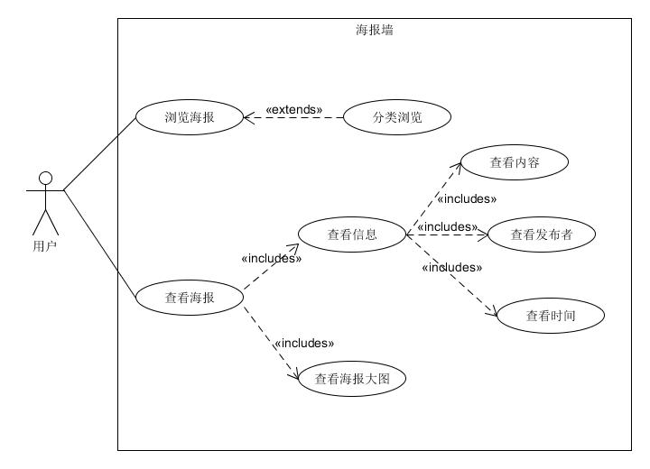

2.3运行环境
操作系统：Android，Windows

2.4假设与依赖
本项目是否能够成功实施，主要取决于以下条件
（1）校园组织愿意使用该应用并按要求发布海报和活动信息
（2）同学愿意使用该应用查看海报信息并参与热度统计
（3）项目组掌握能够适用于该项目的技术，这是系统的性能是否优化和项目能否成功的保
证

- 系统特性

3.1系统角色
本系统主要用于以下几类人：
- 发布者，发布海报及相关活动信息，如中大校园组织。
- 查阅者，查看海报，如中大学生。
- 管理员，对系统进行管理和维护，对发布进行认证和审核。

3.2浏览海报
用户可以在应用的Android端以图片流的形式浏览中大上传到服务器中的各类海报

3.3分类浏览海报
用户可以在应用的Android端中选择自己喜欢的分类，按分类浏览海报

3.4 查看海报
用户可以在应用的Android端点击想看的海报，即可跳转至海报详情页，可以看到海报的内容，发布者信息和时间等信息。
用户在海报详情页再次点击海报，可以对海报进行放缩查看。

- 非功能性需求

4.1 性能需求
支持1000人并发浏览海报墙。

4.2 安全性需求
（1）权限控制
根据不同用户角色，设置相应权限。
客户端用户默认为查阅者，只能进行海报的查阅。管理者权限，可以进行数据库和服务器的管理。

（2）记录日志
本系统应该能够记录系统运行时所发生的所有错误，包括数据库错误和网络错误。这些错误记录便于查找错误的原因。日志同时记录用户的关键性操作信息。

4.3 可用性需求
方便操作
功能按钮布局合理，查阅功能无需登录便可进行。

4.4 用户文档
同本软件一起发行的用户文档包括：
（1）在线帮助：HTML Help格式文件。

- 外部接口需求

5.1 用户接口
用户接口为android端。具体细节见其他文档。

5.2 硬件接口
无

5.3 软件接口
服务器
数据库

5.4 通信接口
Web socket

